MS_toolShelf


概要
各種ツールにアクセスするためのランチャーです。
ツールグループタイトルバー
ツールグループの名前が書いてある場所です。
幾つかの、便利なボタンがついています。
メニュー部
通常のMAYAのメニューと同様に使えます。
※CTRL+SHIFT＋クリックでのシェルフ登録には対応していません。

シェルフ部
MAYAの通常のシェルフと同様に使えます。
よく使うツールはMAYA標準のシェルフにドラッグ＆ドロップして登録して使用すると便利です。

ツールボードボタン
を別のレイアウト形式で表示します。
[o][e]ボタン
o = 設定ファイルを開きます。
e ＝ 設定ファイルがあるフォルダを開きます。

インストール＆起動

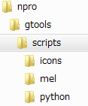
1・icons・mel・pythonフォルダを任意の場所にコピー
※今回はD:\npro\gtools\scriptsを使用します。

２・Maya.env編集
Maya.envでツールパスを通す。
MAYA_SCRIPT_PATH= D:\npro\gtools\scripts
PYTHONPATH= D:\npro\gtools\scripts

３・mayaを起動しスクリプトを実行
スクリプトエディタで下記スクリプトを実行

execfile('D:/nproject/gtools/scripts/MS_toolShelf.py')

・機能

基本機能

スクリプト検索登録機能
設定ファイル内で定義しているツール名を検索し、起動コマンドを作成します。
これにより、ツールパス以下のスクリプトの移動が自由になります。
検索範囲は、本ツールをインストールしてあるフォルダの親以下です。

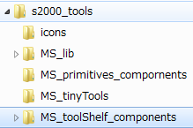 | 左図のような場合、s2000_toolsが検索ルートになります。

インタラクティブシェルフ
設定フォルダ内にある設定ファイルを自動的に読み込んでシェルフが作成されます。
設定ファイルを増やすことで自由に、シェルフをカスタマイズできます。

実行メソッド
実行方法を数種類用意してあります。
実行メソッドは、設定ファイル内で指定します。
これによりスクリプトの書き方に関する制約が緩和されます。

クイックスタートアップ
ツール検索が頻繁に行われると、ツールの起動に時間がかかってしまいます。
そこで、ツール検索を行うタイミングを制限することで、起動時間を早めています。
ツール検索を行うタイミングは以下の2種類です。
・初回ツール起動時
・toolShelfOption＞RebuildInitFileClassボタンが押されたとき

メニュー部

通常のMAYAのメニューと同様に使えます。
※CTRL+SHIFT＋クリックでのシェルフ登録には対応していません。

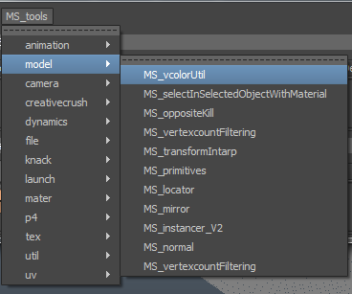

シェルフ部
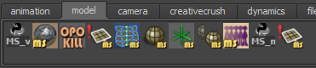
MAYAの通常のシェルフと同様に使えます。
よく使うツールはMAYA標準のシェルフにドラッグ＆ドロップして登録して使用すると便利です。

ツールの状態保存
前回起動時のタブの状態をタブ選択動作時に自動保存します。
次回起動時に前回のタブ選択状態が復元されます。

ツールボード
各ツール群を別のレイアウト形式で表示します。
ツール名が見える状態で表示できます。

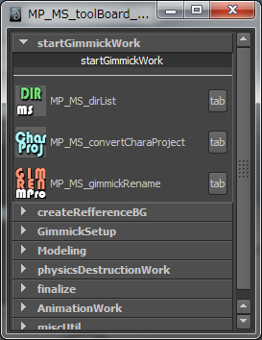

Tabボタンを押すとMAYA標準のシェルフにツールを登録します

カテゴリごとに折りたたんだ状態で表示されます。
展開するとツール一覧が表示されます。
Shelf形式と同様アイコンを押すとツールが起動します。
ドラッグアンドドロップには対応していません

「o」｢e｣ボタン
設定ファイルを参照するためのボタンです。
o = 設定ファイルが開きます
e = 設定ファイルが設置されているフォルダを開きます。

設定について

設定CSVファイルの説明
設定フォルダ[ini]内にある_ini.csvファイルを読んでMS_toolsShefを構成しています。

設定ファイルの場所

MS_tools
mayapy
launch

ini

MS_toolShelf.py このスクリプト
MS_tools_ini.csv
・
・
・
※このフォルダ内の_ini.csv全て

設定ファイルのカラムの意味
設定ファイル一行目に記入されている内容を見て、そのカラムのデータを振り分けています。
カラムの並び順を変更しても問題ありません。

'cathegory'
ツールを登録するカテゴリを設定します。
ここに書いてある項目でshelfTabを作成しツールを登録します。
'cathegory'という文字列が入っている行は無視されます。

'exec'
'command'項のコマンドを実行するときの実行形式を指定します。
実行形式は複数あり、それぞれに実行の方法が違います。
※実行形式は【’exec’ 起動メソッドリファレンス】項を参照してください。

'label'
スクリプト内でのツール指定や、シェルフボタンを登録するときのツールラベルになります。
image項が空白、もしくは登録されているアイコンが見つからない場合、ツールラベルが表示されます。

'image'
アイコンファイルがある場合、ここに画像ファイル名を登録しておくと、シェルフボタンのアイコンになります。
パスは自動検索し、最初に見つかったアイコンファイルを使用します。

'annotation'
ツールの注釈になります。

‘command’
‘exec’項の実行形式に従い、この項に書かれているコマンドが実行されます。

'exec' 起動メソッドリファレンス

'mel'
MAYAに設定してあるツールパスにスクリプトを設置し、ファイル名とメインproc名が一致する場合
melファイルのsourceを行わずに実行します。
※MAYAにツールパスが通っていないと実行不能です。

import maya.mel as mel
mel.eval('【EXEC_COMMAND】;')

'melx'
melファイル内に実行コマンドが書いてある場合。
melファイルのsourceのみを行います。

import maya.mel as mel
mel.eval('source【Gtools/scripts/】【EXEC_COMMAND】.mel;')

'melc'
ファイル名とメインproc名が一致する場合
ツールパスに設置してあるmelをsourceして、メインprocを実行します。
※MAYAにツールパスが通っていなくても実行可能です。

import maya.mel as mel
mel.eval('source【Gtools/scripts/】【EXEC_COMMAND】.mel;【EXEC_COMMAND】;')

'py'
python実行コマンドをCommandカラム直接記述する場合
command内に記述されているコマンドをそのまま実行します。
機能的な制約が存在しない状態ですので、本ツールでは最も自由度の高い起動方法です。

'pyex'
pythonファイル名とメイン関数名が一致し、モジュールとしてのインポートを必要としない場合。

execfileを利用した起動方法です。

commandカラムにはメインの.pyファイルの名前を拡張子抜きで記述します。

execfile('【Gtools/scripts/】【command】.py')
【command】()

‘pyui’
pythonメイン関数名がUI（）で、モジュールとしてのインポートを必要としない場合。
commandカラムからツールパスを作成しexecfileにて実行します。
commandカラムにメインの.pyファイルの名前を拡張子抜きで記述します。

‘ipyui’
pythonメイン関数名がUI（）で、モジュールとしてのインポートが必要な場合。

Commandカラムに記述してあるモジュールをインポートし、その中に記述してあるUI（）関数を呼び出して実行します
インポートの際は、directryカラムに記述してあるパスを使用しています。
Commandカラムにはメインの.pyファイルの名前を拡張子抜きで記述します。
sys.path.append("D:/MS_tools/mayapy/launch")
import MS_toolShelf
reload(MS_toolShelf)
MS_toolShelf.UI()
例）この様なコマンドが生成されます。

